Como enviar arquivos via FTP usando Filezilla.

Na área de controle, acessar FTP.

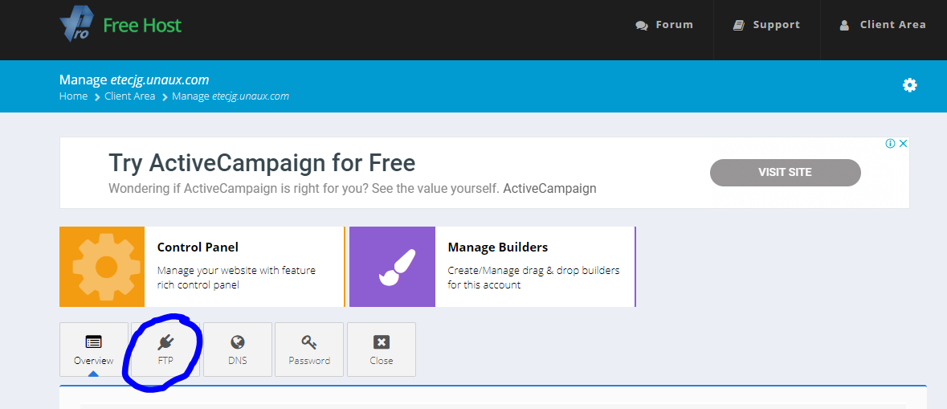

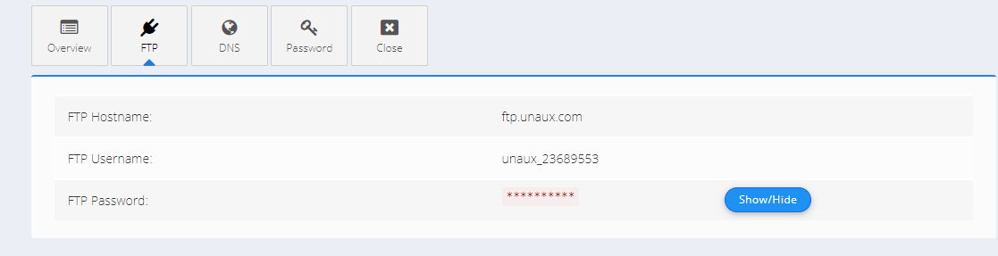

Abra o Filezilla. Clique no gerenciador de sites.

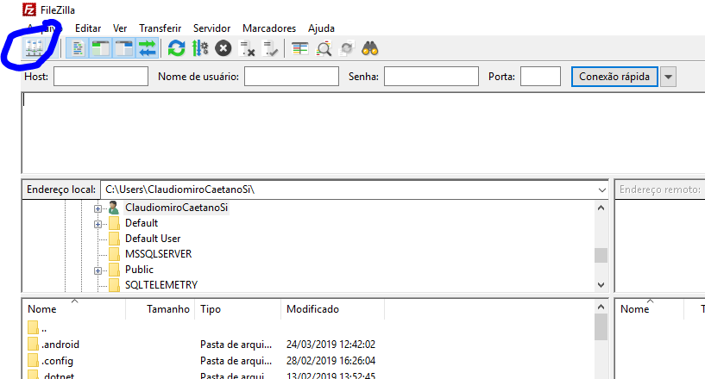

Clique em Novo Site

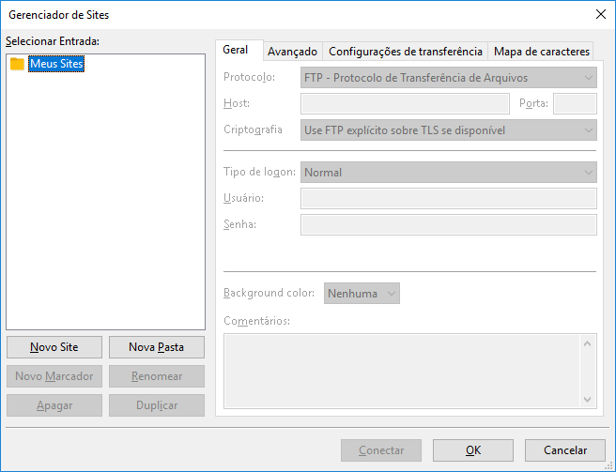

De um nome para o site. Por ex. **profrehost**

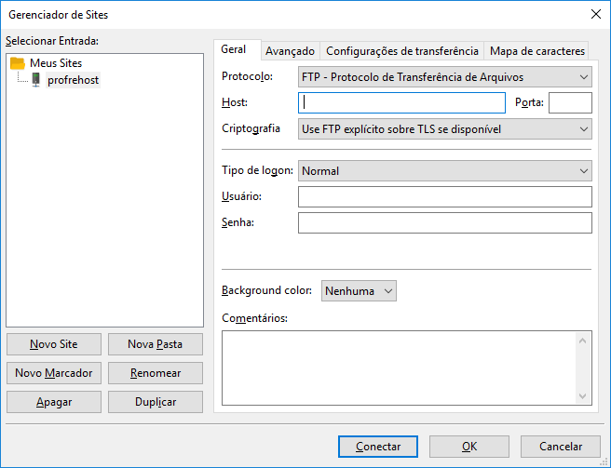

Preencha as informações com as credenciais do site.

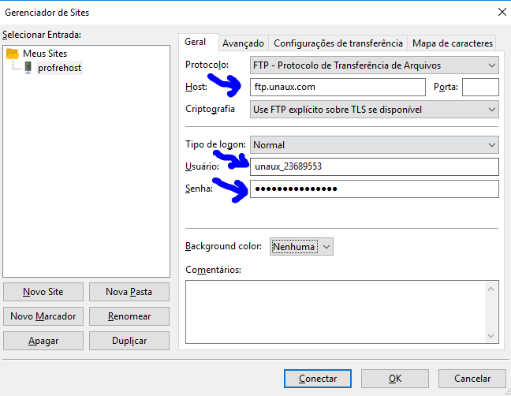

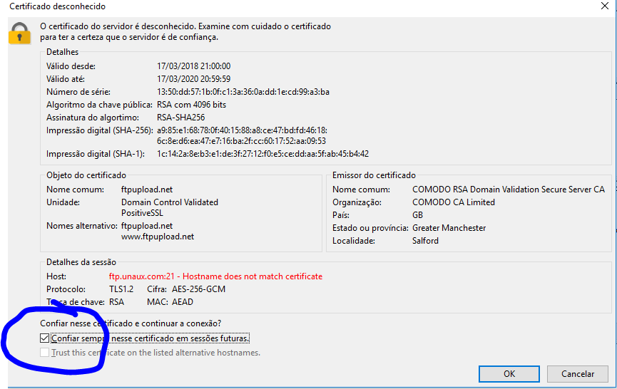

Após o acesso no lado ESQUEDO estão seus arquivos locais. No lado DIREITO os arquivos remotos.

